STATISTIQUES

En italien, « stato » désigne l’état. Ce mot à donné « statista » pour « homme d’état ».
En 1670, le mot est devenu en latin « statisticus » pour signifier ce qui est relatif à l’état. Les statistiques ont en effet d’abord désigné l’étude des faits sociaux relatifs à l’état.

I. Séries statistiques
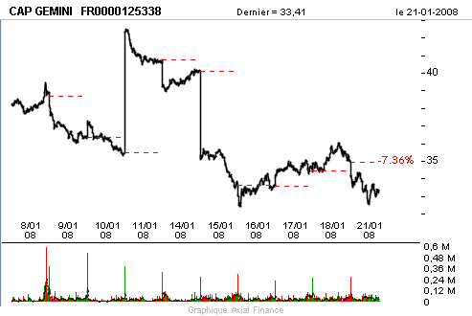
Voici les dernières notes obtenues par 3 élèves :

Victor : 4 ; 6 ; 18 ; 7 ; 17 ; 12 ; 12 ; 18

Nadir : 13 ; 13 ; 12 ; 10 ; 12 ; 3 ; 14 ; 12 ; 14 ; 15

Julie : 15 ; 9 ; 14 ; 13 ; 10 ; 12 ; 12 ; 11 ; 10

II. Caractéristique de position d’une série statistique

1) Moyenne

Vidéo https://youtu.be/U1NamiLxBaI

M(Victor) = (4 + 6 + 18 + 7 + 17 + 12 + 12 + 18) : 8 ≈ 11,8
M(Nadir) = (13 + 13 + 12 + 10 + 12 + 3 + 14 + 12 + 14 + 15) : 10 = 11,8
M(Julie) = (15 + 9 +14 + 13 + 10 + 12 + 12 + 11 + 10) : 9 ≈ 11,8

La moyenne est une caractéristique de position.

Méthode : Calculer une moyenne pondérée

Supposons qu’on attribue des coefficients aux notes de Victor :

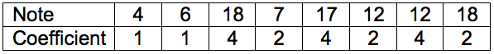
Calculer alors la moyenne pondérée des notes de Victor.

M’(Victor) =
Dans ce cas, la moyenne de Victor est égale à 13,6. Cette moyenne est nettement supérieure à la moyenne brute (sans coefficient). Cela s’explique par le fait que les grands coefficients vont à ses meilleures notes, et à l’inverse, les petits coefficients correspondent à ses notes les plus faibles.

2) Médiane

Méthode : Calculer une médiane

Vidéo https://youtu.be/tf9fFDacKAQ

Pour déterminer les notes médianes, il faut ordonner les séries. La médiane partage l’effectif en deux.

Victor : 4 6 7 12 12 17 18 18 m(Victor) = 12

4 données 4 données

Nadir : 3 10 12 12 12 13 13 14 14 15

5 données 5 données
m(Nadir) = (12 + 13) : 2 = 12,5

Julie : 9 10 10 11 12 12 13 14 15

4 données 4 données
m(Julie) = 12

La médiane est une caractéristique de position.

III. Caractéristiques de dispersion d’une série statistique

Méthode : Calculer une étendue

Vidéo https://youtu.be/JicN3egTNPg

L’étendue d’une série statistique est la différence entre la plus grande valeur et la plus petite.

E(Victor) = 18 – 4 =14 E(Nadir) = 15 – 3 =12 E(Julie) = 15 – 9 = 6
= 15 – 10 = 5
car « 3 » est négligeable dans la série de Nadir.
On dit qu’on a élagué la série.

L’étendue est une caractéristique de dispersion.

IV. Interprétations

M(Victor) = 11,8 m(Victor) = 12 E(Victor) = 14

M(Nadir) = 11,8 m(Nadir) = 12,5 E(Nadir) = 5

M(Julie) ≈ 11,8 m(Julie) = 12 E(Julie) = 6

Les moyennes sont environ égales et pourtant les notes ne se répartissent pas de la même manière autour de cette caractéristique de position. Les étendues sont très différentes.

Dire que Victor à une médiane égale à 12 signifie que Victor a obtenu au moins autant de notes au dessus de 12 que de notes en dessous de 12.

Vidéo https://youtu.be/aO3pb-FEsbk
Vidéo https://youtu.be/AcSxB_wedkU

V. Regroupement par classes, histogramme

Méthode : Regrouper les effectifs d’une série par classes et présenter les résultats dans un histogramme

Vidéo https://youtu.be/Lv3qvDjW6_Q
Vidéo https://youtu.be/iRWmgqycx_0

On interroge les élèves d’une classe sur leur taille en cm.
Voici les résultats de l’enquête :

174 – 160 – 161 – 166 – 177 – 172 – 157 – 175 – 162 – 169 – 160 – 165 – 170 – 152 – 168 – 156 – 163 – 167 – 169 – 158 – 164 – 151 – 162 – 166 – 156 – 165 – 179

1) Calculer l’étendue de la série de tailles.
2) Regrouper les effectifs de cette série de tailles par classes de longueur 5 cm et présenter les résultats dans un histogramme.
3) Calculer les fréquences de chaque classe en % arrondies à l’unité.
4) a) Calculer la moyenne de la série après avoir centré les classes.
b) Comparer le résultat précédent avec la moyenne exacte.

1) Etendue = Plus grande valeur – Plus petite valeur

Etendue des tailles = 179 – 151 = 28 cm

2) Regroupement de la série de tailles par classes de longueur 5 cm :

Tailles | 150 t <155 | 155 t <160 | 160 t <165 | 165 t <170 | 170 t <175 | 175t<180
Effectifs | 2 | 4 | 7 | 8 | 3 | 3

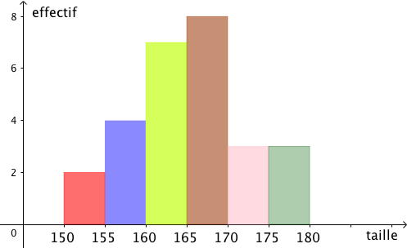

3) Calcul des fréquences :

Tailles | 150 t <155 | 155 t <160 | 160 t <165 | 165 t <170 | 170 t <175 | 175t<180
Effectifs | 2 | 4 | 7 | 8 | 3 | 3
Fréquences | x100= 7 | 15 | 26 | 30 | 11 | 11

L’effectif total est 27.

4) Moyennes :
a) Calcul de la moyenne en centrant les classes :

Classes centrées | 152,5 | 157,5 | 162,5 | 167,5 | 172,5 | 177,5
Effectifs | 2 | 4 | 7 | 8 | 3 | 3

Il s’agit d’un calcul de moyenne pondéré :
(152,5 x 2 + 157,5 x 4 + 162,5 x 7 + 167,5 x 8 + 172,5 x 3 + 177,5 x 3) : 27
= 4462,5 : 27 ≈ 165,3 cm

b) Calcul de la moyenne exacte :
(174 + 160 + 161 + 166 + 177 + 172 + 157+ 175 + 162 + 169 + 160 + 165 + 170 + 152 + 168 + 156 + 163 + 167+ 169 + 158 + 164 + 151 + 162 + 166+ 156 + 165 + 179) : 27
= 4444 : 27
≈ 164,6 cm
La méthode de calcul de moyenne en centrant les classes est assez fiable : 13 mm d’erreur.

TP info : « Notes »
http://www.maths-et-tiques.fr/telech/Notes.pdf
http://www.maths-et-tiques.fr/telech/Notes.ods (feuille de calcul OOo)

Hors du cadre de la classe, aucune reproduction, même partielle, autres que celles prévues à l'article L 122-5 du code de la propriété intellectuelle, ne peut être faite de ce site sans l'autorisation expresse de l'auteur.
www.maths-et-tiques.fr/index.php/mentions-legales

